Befehle in der Kommandozeile
(CLI/Terminal/bash...)
https://de.wikipedia.org/wiki/Kommandozeile
Die bash geht davon aus, dass Sie wissen was Sie tun, also Vorsicht!
Es wird zwischen Groß- und Kleinschreibung unterschieden
Es gibt keinen Papierkorb!

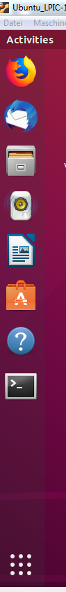
Öffnen: Strg + Alt + T
oder klicken ;)

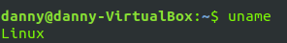
Welche Linux Version läuft?
uname
uname -a
Was ist in dem Verzeichnis?
ls = list storage
ls -a = ls --all =zeigt auch versteckte Dateien
ls -l = lange Liste
ls -a -l = zeigt versteckte Dateien + lange Liste
ls -al = zeigt versteckte Dateien + lange Liste
ls -la = zeigt versteckte Dateien + lange Liste
ls –all -l = zeigt versteckte Dateien + lange Liste
(blau = Verzeichnisse weiß = Dateien)
ls –R = ls --recursive = zeigt Inhalte der Ordner
ls –r = ls --reverse = zeigt Inhalt in umgekehrter Reihenfolge
ls -S = zeigt Inhalt nach Dateigröße sortiert
ls –t = zeigt Inhalt nach Änderungsdatum sortiert
…
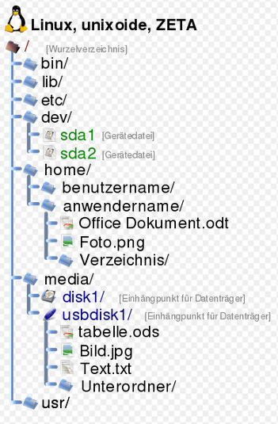
Der Prompt:
zeigt unseren Benutzernamen, den Pfad und die Maschine auf der wir eingeloggt sind

~ = ist unser Home-Verzeichnis (/home/danny)
/ = ist das Root-Verzeichnis (ähnlich c: bei Windows)
$ = wir sind als Standardnutzer angemeldet (weder Admin noch Root)

pwd – print working directory = sagt uns, wo wir im Dateisystem sind

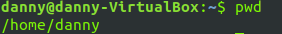
clear = leert die Konsole (Tafel putzen oberhalb)
reset = initialisiert die Konsole neu (setzt sie auf Anfangszustand)
cd = change directory
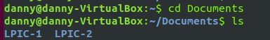
cd .. = Ein Verzeichnis zurück
cd = zurück ins eigene Home-Verzeichnis
cd ~ = zurück ins eigene Home-Verzeichnis
mkdir + <Name> z.B. mkdir test2 = erstellt ein Verzeichnis mit Namen „test2“ im aktuellen Ordner
Letzte Befehle (history) aufrufen:
Cursor hoch – letzter Befehl
!! – letzter Befehl
Cursor mehrmals hoch – letzte Befehle
!c - letzter Befehl der mit c beginnt
history – Liste der letzten Befehle
! + <Befehls-Nr.> aus der Liste z.B !42– Befehl Nr. 42 nochmal ausführen

Wo bekommen wir Hilfe?
https://www.linuxquestions.org/questions/
http://www.linux-praxis.de/lpic1/lpi101/1.101.html
https://www.tuxcademy.org/download/de/grd1/grd1-de-manual.pdf
https://wiki.lpi.org/wiki/Main_Page
https://wiki.lpi.org/wiki/LPIC-1_Objectives_V5.0#Objectives:_Exam_101
…
--help z.B. cd --help = zeigt Hilfe zum Befehl cd in der Konsole
man + <Befehl> z.B. man ls = zeigt Anleitung zu dem Befehl
…
Fortsetzung in CLI2

